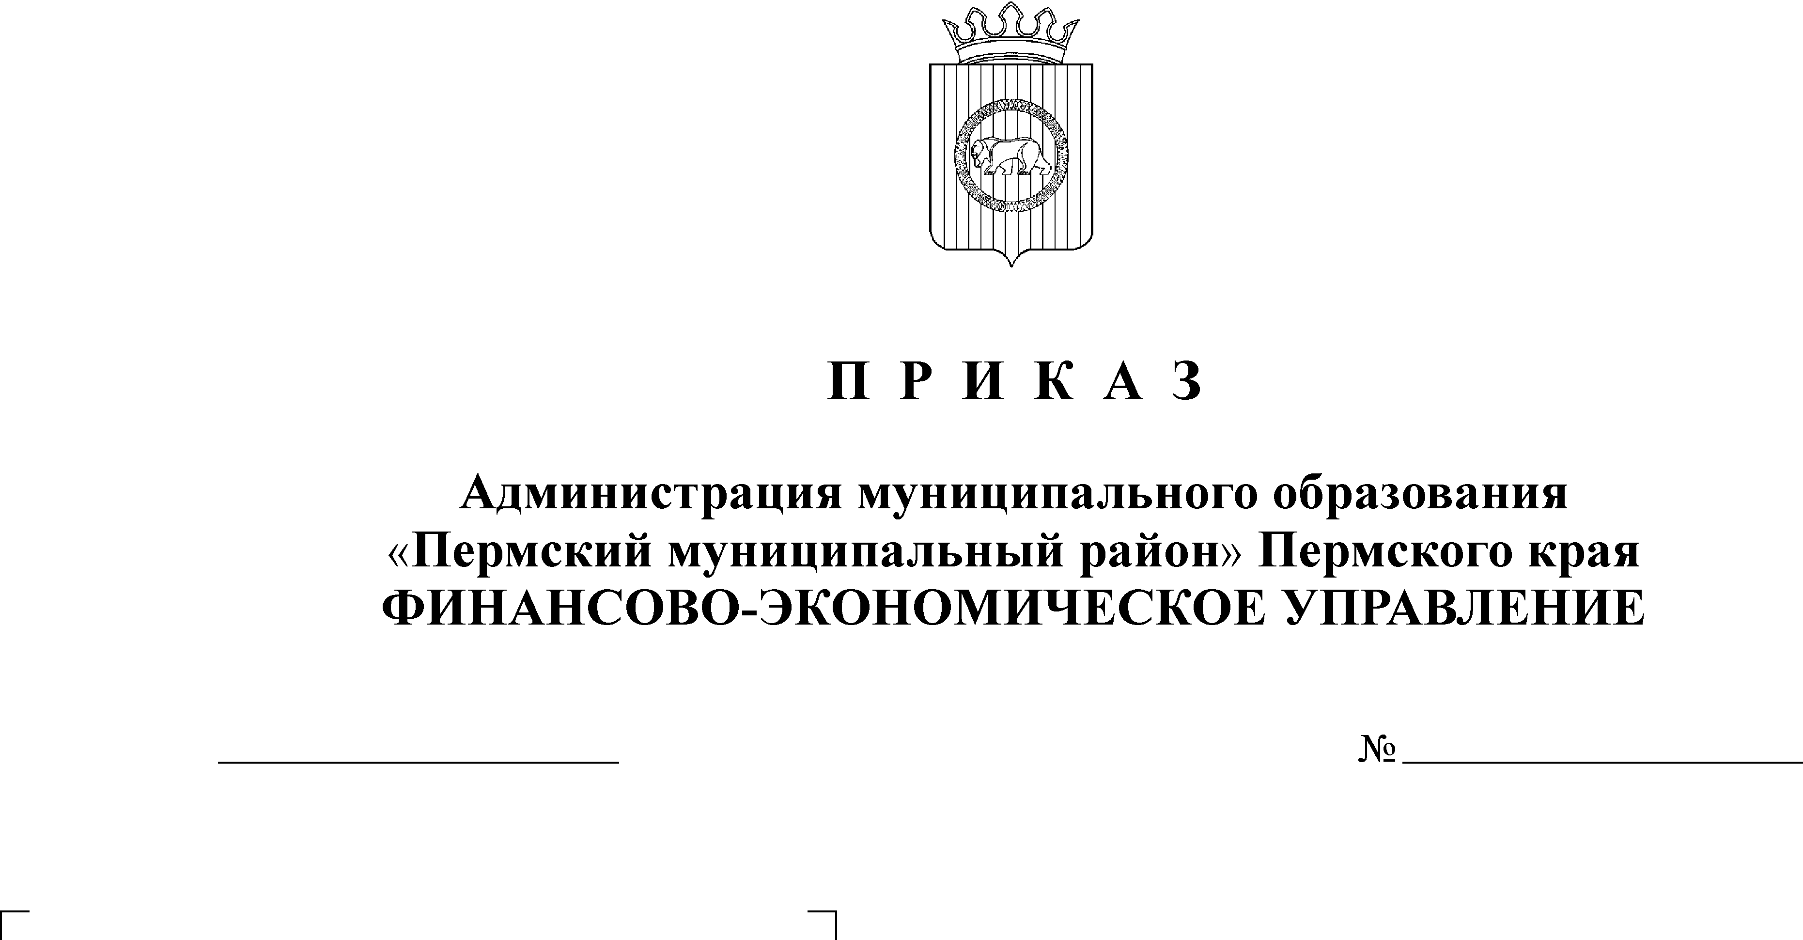
О завершении финансового

06.12.2012
141
года

В целях организации работы по завершению финансового года, в соответствии со статьей 242 Бюджетного Кодекса Российской Федерации и Решением Земского Собрания «О бюджете Пермского муниципального района на 2012 год и на плановый период 2013 и 2014 годов», на основании Соглашений о передаче полномочий по выполнению части функций по исполнению бюджетов сельских поселений
ПРИКАЗЫВАЮ:
1. Утвердить Порядок завершения операций по исполнению местных бюджетов в 2012 году, согласно приложению 1 к настоящему Приказу.
2. Утвердить порядок завершения операций по кассовому обслуживанию лицевых счетов автономных и бюджетных учреждений Пермского муниципального района и сельских поселений, согласно Приложению 2 к настоящему Приказу.
3. Отделу казначейского исполнения бюджета довести настоящие Порядки до сведения сельских поселений Пермского района, главных распорядителей, получателей средств бюджета Пермского муниципального района, управлений, осуществляющих в отношении муниципальных учреждений функции и полномочия учредителя.
4. Отделу казначейского исполнения бюджета и отделу учета и отчетности организовать работу по завершению финансового года в соответствии с утвержденными Порядками.
5. Контроль исполнения настоящего Приказа оставляю за собой.

Начальник финансово-экономического управления Т.Н.Гладких

